|  |  |  |
| --- | --- | --- |
| OŠ Crna-logo | OSNOVNA ŠOLA **ČRNA NA KOROŠKEM** | Eko šola-logo  Zdrava šola  http://www.cresnjevec.si/files/2011/07/kul_sola_logotip-300x70.jpg |
|  |
| CENTER 142, 2393 ČRNA NA KOROŠKEM,  TEL. 02/8704140 FAX 02/8704150  *E-MAIL:* [*o-crna.mb@guest.arnes.si*](mailto:o-crna.mb@guest.arnes.si)  *DAVČNA ŠT.: 98266225* |
|  |

UNESCO ASPnet šole v Sloveniji Črna na Koroškem, 5. 10. 2022

Šole OE ZRSŠ Slovenj Gradec

**OŠ ČRNA NA KOROŠKEM VABI K SODELOVANJU V UNESCO PROJEKTU »KRALJ MATJAŽ POD GORO PECO«**

**DVODNEVNI TABOR Z GRADNJO SNEŽNIH GRADOV**

**NAMEN:**

Konec januarja vsako leto v Črni na Koroškem gradimo gradove kralja Matjaža. V naš kraj vabimo učence, dijake in mentorje, da skupaj z nami doživijo zimsko pravljico in se udeležijo tabora Kralja Matjaža.

**CILJI:**

* spoznavanje Črne in okolice,
* poznavanje lastne kulturne in naravne dediščine je pomembno za zavedanje lastne nacionalne identitete,
* povezovanje in sodelovanje med učenci različnih razredov in sodelujočimi šolami,
* vzgoja za kulturo miru, ki zajema nacionalno identiteto in medkulturno vzgojo,
* medgeneracijsko povezovanje,
* povezovanje z Unesco šolami ter šolami v okolici, tako da bodo udeleženci tabora čim več časa preživeli skupaj in se družili,
* povezovanje s krajani.

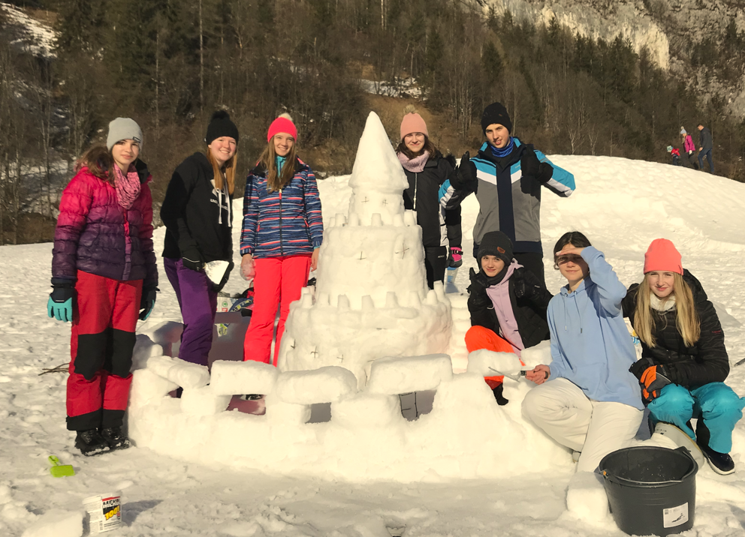 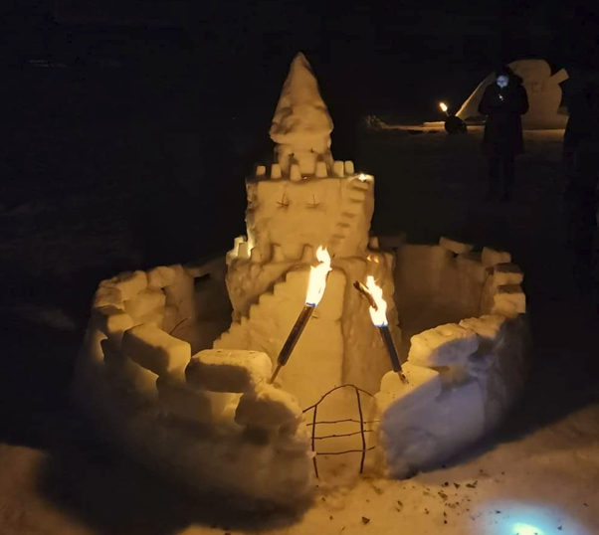

**POTEK TABORA:**

1. dan (petek): prihod okoli 15. ure, pozdrav udeležencem s kratkim kulturnim programom.

* Spoznavanje kraja z okolico, ogled rudarskega muzeja na prostem, vasi olimpijcev.
* Oblikovanje skupin za gradnjo gradov in načrtovanje skic.
* Ustvarjalne delavnice, risanje načrta za gradnjo.
* Nastanitev v razredih.
* Športne igre v telovadnici in druženje.

2. dan: Gradnja snežnih gradov.

* Gradnja gradov po skupinah.
* Druženje, spoznavanje koroške kulinarike, odhod domov.

**POGOJI ZA UDELEŽBO NA TABORU KRALJA MATJAŽA**

Na tabor se lahko prijavijo UNESCO ASPnet šole, šole OE ZRSŠ Slovenj Gradec. Tabora se lahko udeležite en dan ali oba dneva (okvirno **28. in 29. januarja 2023**).

**Pogoji tekmovanja v gradnji gradov (Občina Črna na Koroškem):**

* tekmovanje je ekipno (5-8 članov),
* za gradnjo lahko ekipe uporabljajo le sneg, vodo, led in šibje,
* vsaki ekipi je dodeljen prostor v velikosti 5 x 5 m,
* vsaka ekipa si orodje za gradnjo prinese s seboj (vedra, žagice, lopate, sani…),
* ob prijavi mora vsaka ekipa oddati skico gradu, ki ga namerava zgraditi (skice bodo nastale na delavnicah prejšnji dan),
* ekipe naj pri gradnji upoštevajo izvirnost, tehnično dovršenost in druge elemente, ki bodo celovito dopolnjevali podobo gradu.

**Strošek na šolo ob prijavi dveh učencev in mentorja je 50 evrov (za vsakega naknadnega udeleženca se doplača 10 evrov). Prijavnina za gradnjo je v strošek prijave že všteta.**

**V kolikor se boste tabora udeležili samo v soboto, bo strošek na šolo ob prijavi dveh učencev in mentorja znašal 30 evrov, za vsakega naknadnega udeleženca pa boste doplačali 5 evrov. Stroške tabora boste poravnali z naročilnico, ki jo lahko prinesete s seboj.**

**PRIJAVE:**

Prijave zbiramo do **petka, 6. januarja 2023.**

Natančnejši potek dogodkov boste prejeli po **16. januarju 2023.**

Vesna Burjak, Mitja Pranjič,

koordinatorica projekta ravnatelj

Marija Rus,

Unesco koordinatorica

**PRIJAVNICA ZA SODELOVANJE V UNESCO PROJEKTU**

**»KRALJ MATJAŽ POD GORO PECO«**

**DVODNEVNI TABOR Z GRADNJO SNEŽNIH GRADOV**

**Ime šole:**

**Naslov šole:**

**Telefonska številka šole:**

**Ime in priimek kontaktne osebe na šoli:**

**Telefonska številka kontaktne osebe:**

**E-mail kontaktne osebe:**

**Prijavljamo se za (podčrtajte):**

a) petek in soboto (28. in 29. 1. 2023)

b) soboto (29. 1. 2023 – pridemo samo na gradnjo snežnih gradov)

**Učenci (dijaki):**

|  |  |  |  |  |
| --- | --- | --- | --- | --- |
| Ime in priimek | Spol (Ž, M) | Razred | Prenočišče na šoli: (DA, NE) | Drugo: |
|  |  |  |  |  |
|  |  |  |  |  |
|  |  |  |  |  |
|  |  |  |  |  |
|  |  |  |  |  |

**Mentorji:**

|  |  |  |  |
| --- | --- | --- | --- |
| Ime in priimek | Dosegljiva  tel. številka | Elektronski naslov | Prenočišče na šoli: (DA, NE) |
|  |  |  |  |
|  |  |  |  |

Podpis ravnatelja/ice šole:

**Prijavnico pošljite najkasneje do petka, 6. januarja 2023**  na naslov šole s pripisom

**»Kralj Matjaž pod goro Peco«** ali na elektronski naslov (**vesna.burjak@os-crna.si**).